1-maruza. Kompyuter tarmoqlari faniga kirish.
Reja:
- Kompyuter tarmoqlarining tushunchasi va turlari.
- Tarmoqli texnologiyalarni milliy iqtisodiyotning tarmoq va soxalarida foydalanish.
- Internet xizmatlari bilan ishlash.

  - Kompyuter tarmoqlarining tushunchasi va turlari.

Kompyuter tarmoqlarining paydo bo‘lish sabablaridan biri resurslaridan hamkorlikda foydalanish, alohida kompyuter imkoniyatini kengaytirishdir. Tarmoq orqali foydalanuvchilar bir vaqtning o‘zida bir xil ma’lumot va fayl nusxalari, amaliy dasturlar bilan ishlashi mumkin. Bu xolat axborot tashuvchilardagi joyni tejaydi. Bundan tashqari, printer, skaner, modem, lazer disklar majmuining birgalikda ishlatilishi qo‘shimcha mablag‘ni asraydi.
Xozirda kompyuterlarni qo‘llashda ko‘pgina foydalanuvchilar uchun yagona axborot makonini ta’riflovchi tarmoqlarni tashkil etish muxim ahamiyatga ega. Buni butun dunyo kompyuter tarmog‘i xisoblanmish Internet misolida yaqqol kirish mumkin.
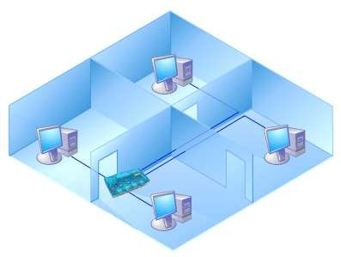
10.1-rasm. Kompyuter tarmoqlari

Uzatish kanallari orqali o‘zaro bog‘langan kompyuterlar majmuiga kompyuterlar tarmog‘i deyiladi. Bu tarmoq undan foydalanuvchilarni axborot almashuv vositasi va apparat, dastur hamda axborot tarmog‘i resurslaridan jamoa bo‘lib foydalanishni taminlaydi.
Kompyuter tarmoqlarini ko‘pgina belgilar, xususan xududiy ta’minlanishi jixatidan tasniflash mumkin. Bunga ko‘ra global, mintaqaviy va lokal (maxalliy) tarmoqlar farqlanadi.
Global tarmoqlar butun dunyo bo‘yicha tarmoqdan foydalanuvchilarni qamrab oladi va ko‘pincha bir-biridan 10-15 ming km uzoqlikdagi EXM va aloqa tarmoqlari uzellarini birlashtiruvchi yo‘ldosh orqali aloqa kanallaridan foydalanadi. Global tarmoq – bu internet.
Mintaqaviy tarmoqlar uncha katta bo‘lmagan mamlakat shaxarlari, viloyatlaridagi foydalanuvchilarni birlashtiradi. Aloqa kanallari sifatida ko‘pincha telefon tarmoqlaridan foydalaniladi. Tarmoq uzellari orasidagi masofa 10-1000 km ni tashkil etadi.
EXMning lokal tarmoqlari bir korxona, muassasaning bir yoki bir qancha yaqin binolaridagi abonentlarni bog‘laydi. Lokal tarmoqlar juda keng tarqalgan, chunki 80-90% axborot o‘sha tarmoq atrofida aylanib yuradi. Lokal tarmoqlari xar qanday tizilmaga ega bo‘lishi mumkin. Lekin lokal tarmoqlardagi kompyuterlar yuqori tezlikka ega yagona axborot uzatish kanali bilan bog‘langan bo‘ladi. Barcha kompyuterlar uchun yagona tezkor axborot uzatish kanalining bo‘lishi
- lokal tarmoqning ajralib turuvchi xususiyati. Optik kanalda yorug‘lik o‘tkazgich inson soch tolasi kalinligida yasalgan. Bu o‘ta tezkor, ishonchli va qimmat turadigan kabel.
Lokal tarmoqda EXMlar orasidagi masofa uncha katta emas - 10 km gacha, radio kanal aloqasidan foydalanilsa – 22,5 km. Lokal tarmoqlarda kanallar tashkilot mulki xisoblanadi va bu ulardan foydalanishni osonlashtiradi.

Tarmoq topologiyasi
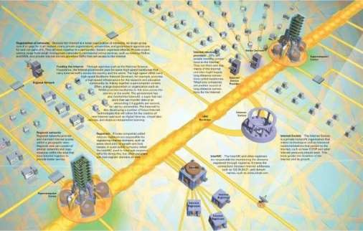
Tarmoq topologiyasi - bu kompyuterlar aloqa kanallari birlashuvining mantiqiy sxemasi. Lokal tarmoqlarida ko‘pincha quyidagi uch asosiy topologiyaning biridan foydalaniladi: monokanalli, aylanma yoki yulduzsimon. Boshqa ko‘pgina topologiyalar shu uchtasidan kelib chiqadi. Tarmoq uzellarining kanalga kirish ketma-ketligini aniqlash uchun kirish uslubining o‘zi zarur.
Kirish uslubi - bu moddiy darajada uzellarni birlashtiruvchi ma’lumotlarni uzatish kanalidan foydalanishni belgilovchi qoidalar to‘plamidir. Lokal tarmoqlarida eng keng tarqalgan kirish uslublari Ethernet, Trken-Ring, Arenet sanaladi. Tarmoq platalari moddiy qurilma bo‘lib, har bir kompyuter tarmog‘iga o‘rnatiladi va tarmoq kanallari bo‘yicha axborot uzatish hamda qabul qilishni ta’minlaydi.
LXT topologiyasi - bu tarmok uzellari birlashuvining o‘rtacha geometrik sxemasi.
Xisoblash tarmoqlari topologiyasi turlicha bo‘lishi mumkin, lekin lokal xisoblash tarmog‘i uchun uchta tur umumiy xisoblanadi. Bular: aylanma, shinali va yulduzsimon turlardir. Ba’zan soddalashtirib aylana, shina, yulduz degan atamalar ishlatiladi. Biroq bu atamalar topologiya turi tom ma’noda aylana, to‘g‘ri chiziqli yoki aynan yulduz shaklida degan fikrni bildirmaydi.
Har qanday kompyuter tarmog‘ini uzellar majmui sifatida ko‘rishi mumkin.
Uzel - tarmoqning uzatish vositasiga ulangan har qanday qurilma.
Topologiya tarmoq uzellarini ulash sistemasini o‘rtalashtiradi. Masalan, ellips ham yopiq egri, ham yopiq siniq chiziq aylanma topologiyaga, yopiq bo‘lmagan siniq chiziq esa - shina topologiyaga mansub.
Aylana (doira) topologiya - tarmoq uzellarining yopiq egri (uzatish o‘rtasidagi) kabel bilan birlashuvini xosil qiladi. Uzatish (peredatchiq) va qabul qilish (priyomnik) o‘rtasidagi har bir oraliq uzel yuborgan xabarni retranslyasiya qiladi. qabul qiluvchi uzel faqat o‘ziga yuborilgan ma’lumotnigina aniqlaydi va qabul qiladi.
Aylana topologiya nisbatan kichiqroq kenglikda shug‘ullanuvchi tarmoq uchun juda mos keladi. Unda markaziy uzel yo‘qligi bois tarmoqning ishonchliligini oshiradi. Axborotni retranslyasiya qilish uzatish vositasi sifatida har qanday turdagi kabeldan foydalanish imkonini beradi. Bunday tarmoq uzellari xizmat ko‘rsatish tartibining ketma-ketligi uning tezkorligini susaytiradi, uzellardan birining ishdan chiqishi aylana butunligini buzadi va axborotni uzatish traktini saqlash uchun choralar ko‘rishni talab qiladi.
Shinali topologiya - eng oddiy turlardan biri. U uzatish vositasi sifatida koaksial kabeldan foydalanish bilan bog‘liq. Ma’lumotlar tarmoq uzatish uzelidan shina bo‘yicha har ikki tomonga tarqaladi. Oraliq uzellar kelayotgan axborotlarni translyasiya qilmaydi. Axborot barcha uzellarga kelib tushadi, lekin kimga jo‘natilgan bo‘lsa, faqat o‘shagina qabul qila oladi. Xizmat ko‘rsatish tartibi parallel.

  - Tarmoqli texnologiyalarni milliy iqtisodiyotning tarmoq va soxalarida
foydalanish.
Bu xol shinali topologiya bilan LXTning tezkor harakatini ta’minlaydi. Tarmoqni kuchaytirish va konfigurasiyalash, shuningdek turli tizimlarga moslashtirish oson. SHinali topologiya tarmog‘i aloxida uzellarning buzilish extimolligiga chidamli. Ushbu turdagi topologiya tarmog‘i xozirchi kunda joriy etilgan. SHuni ta’kidlash lozimki, ularning ko‘lami kichkina va bir tarmoq doirasida turli xildagi kabeldan foydalanish imkonini beradi.

Internet evolyutiyasi va imkoniyatlari.
- Internet markazlashtirilgan boshqaruvga ega emas. SHu sababli, hech bir shaxs, tashkilot yoki davlat uni yuritadi yoki egalik qiladi, deb aytib bo’lmaydi. ko’plab xususiy tashkilotlar, universitetlar, davlat agentliklari undan foydalanganliklariga pul tulaydilar, uning o’zlariga tegishli bir qismini yuritishadi. Internetga ulangan yoki uning tarkibiy qismi bo’lgan xususiy tashkilotlar juda xilma-xildir. Ular orasida juda kichiq, masalan, uydagi rakamli maishiy buyumlarni boshqarish uchun tuzilganlaridan tortib, tijorat maqsadida tuzilgan America on Line, Yahoo, Google kabi gigantlar ham bor. Ular orasida Internet Service Provider - Internet xizmatlari provayder (ta’minlovchi)larini alohida ta’kidlab utish kerak. Ular, masalan, East Telecom, Evo, Techno Service Provider lar boshqalarga, masalan aholiga, internetga ulanish va boshqa xizmatlarni taklif qiladilar.
- Internetni moliyalashtirish. Davlat tomonidan turli agentliklar orqali turli mintaqa va davlatlarni boglovchi ba’zi internet magistrallari qurilishi, hamda undan foydalanishni moliya bilan ta’minlaydi. Ba’zi yirik tashkilotlar, masalan O’zbektelekom, o’z magistrallariga ega.
- Internetni mintaqaviy tarmoqlar birlashmasi deb karash mumkin. Mintaqaviy tarmoqlar biron bir xudud ichida Internet faoliyatini ta’minlaydi va kullab kuvvatlaydi. Mintaqaviy tarmoqlar o’z navbatida kichiqrok tarmoqlardan tashkil topgan bo’ladi va uning tarkibiga turli internet xizmatlarini ko’rsatuvchi tashkilotlar ham kiradi.
- Internet Service Provider - Internet xizmatlari provayderlari aholi va tashkilotlarga internetga oylik ulanishlarni sotadi. Ular odatda o’zlariga tegishli Internet segmentiga ega bo’ladilar. Ulardan ba’zilari, masalan East Telecom, o’z magistrallariga egalar. Telefon kompaniyalari ham internetda katta masofalarga ulanish imkoniyatini beradilar.
- Superkompyuter markazlarida katta mikdordagi internet resurslari jamlangan bo’ladi va ular bir vaqtda ko’plab foydalanuvchilarga xizmat qilish imkoniyatiga egadirlar. Bu markazlar Internet magistrallariga ulangan bo’ladilar.
- Registratorlar deb ataluvchi tashkilotlar Internet domen (soha) nomlarini kayd qilish uchun mas’ullar. Domenlarga misollar sifatida www.zn.uz,www.infocom.uz,www.google.com, mail.ru larni keltirish mumkin.
- InterNIC (Net Information Center - tarmoq axboroti markazi) domenlarni kayd qilishga va bu hukukni boshqa registratorlarga berishga mas’uldir. Bu markaz internet manzillari (125.34.24.21) va domen nomlari (www.torg.uz) orasidagi boglikliklarni ta’minlaydi.
- Internet Society - Internet jamiyati xususiy notijorat tashkilot bo’lib, internet uchun turli texnologik va arxitekturaga oid tavsiyalar (masalan, HTML yoki TCP/IP) ni beradi.
Internet tarixi
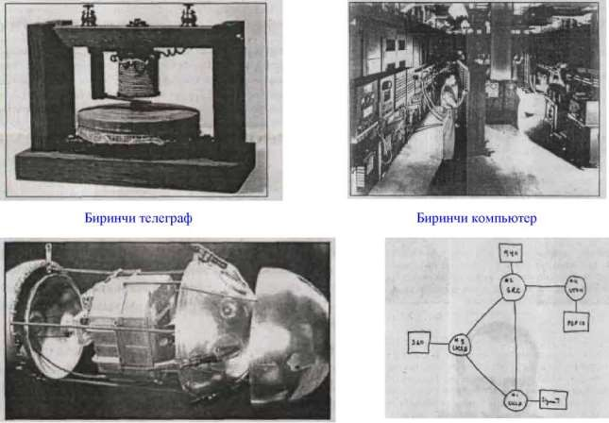

Birinchi sun’iy yuldosh Birinchi kompyuter tarmogi
- 1838 - birinchi telegraf yaratildi.
- 1943 - birinchi kompyuter yaratildi
- 1957 - birinchi sun’iy yuldosh uchirildi.
- 1958 - ARPA - (Advanced Research Projects Agency) ilgor izlanishlar agentligi tuzildi.
- 1962 - Intergalactic Network - Galaktikalararo tarmoq loyihasi boshlandi. Maqsad dunyoning ixtiyoriy nuqtasidan ma’lumotlarni ola bilish.
- 1969 - ARPA net - 4 ta kompyuterni birlashtiruvchi tarmoq ishga tushdi.
- 1971 - tarmoqda 14 ta kompyuter. FTP - File Transmission Protocol (fayl uzatish protokoli) kabul qilindi.
- 1972 - Larry Roberts tomonidan elektron pochta uchun birinchi dastur yaratildi.
- 70 yillar - ko’plab kompyuter tarmoqlari paydo bo’ldi.
- 1974 - Tarmoqdagi kompyuterlarni bir-biri bilan boglash uchun TCP - Transmission Control Protocol taklif qilindi. Bu protokolni taklif qilgan Virt Cerf va Bob Kahn lar keyinchalik internet otalari deb nom oldilar.
- 1978 - IPv4 protokoli kabul qilindi.
- 1982 - ARPA net ikkiga bo’lindi. Milnet (Military net - harbiy tarmoq) va Internet (tarmoqlararo tarmoq).
- 1983 - TCP/IP - Transmission Control Protocol/Internet Protocol tarmoqlar orasida ma’lumotlarni almashish protokoli Internet uchun asos qilib olindi.
- 1984 - Internetda domenlarni nomlash tizimi (Domain Name System) joriy qilindi.
- 1986 - Tezligi 56 kb/s bo’lgan birinchi internet magistrali ishga tushdi.
- 1988 - finlyandiyalik talaba Yarko Oykarinen internet orqali chat sugbatlari goyasini taklif qildi.
- 1990 - Birinchi xususiy Internet provayderi ish boshladi.
- 1991- Tim Berners-Lee tomonidan World Wide Web (butun olam turi)ga asos solindi. Internet xozirgi kurinishga ega bo’ldi.
- 1994 - Yahoo kompaniyasiga asos solindi.
- 1995 - eBay ish boshladi
- 1995 - birinchi veb brauzer Netscape Navigator sotuvga chiqarildi.
- 1996 - Google loyixasi ish boshladi.
- 1999 - yirik shaxarlarda DSL liniyalari orqali internetga ulanish ommaviylasha boshladi.
- 2000 - Internet2, IPv6 ish boshladi.
- 2001 - Fayl almashish xizmati ommaviylashib ketdi.
- 2004 - on line uyinlar ommaviylashib ketdi. World of Warcraft ga obuna bo’lganlar soni 12 mlndan oshdi.
- 2005 - Web 2.0 texnologiyalari ommaviy tarzda kullana boshlandi. Butun olam turining kiyofasi uzgardi. You Tube va Wikipedia saytlari mashxur bo’lib ketdi.
  - 2007 - Mobilь internet ommaviylashdi. Apple iPhone ommaviy ravishda sotila boshladi.
    - 2008 - Facebook portali uzining egasi: 20 yoshli talabaga 6 milliard daromad keltirdi.
- 2010 -IPv4 resurslari tugadi va Internet2, IPv6 uning urnini egallab, Internetning rasmiy protokoli deb e’lon qilindi.

Kompyuter tarmoqlarida ma’lumotlarni uzatish
Internet orqali ma’lumot junatganingizda, u kuzlangan manzilga osongina yetib borgandek tuyuladi. Aslida bu juda murakkab jarayon.
Internet orqali ma’lumot uzatganingizda kompyuterlar internet buylab ma’lumot uzatishda foydalanadigan TCP (Transmission Control Protocol - uzatishni boshqarish protokoli) protokoli ma’lumotni avval kichiqrok bo’laklar - paketlarga bo’lib chiqadi. Bu paketlarda boshqa foydali ma’lumotlar ham bo’ladi-ki, ular paketlarni internet buylab tugri yunaltirishga yordam beradi.
Sizning kompyuteringiz bu paketlarni sizning maxalliy kompyuter tarmogingizga, Internet xizmatlari provayderiga yoki on layn xizmatini ko’rsatuvchi boshqa tashkilot kompyuteriga junatadi. Paketlar oxirgi manzilga yetib borguncha, turli tarmoqlardan, kompyuterlardan va aloka liniyalaridan utadi. Bir kator apparat qurilmalari paketlarni kayta ishlaydi va tugri yunalishda yunaltirib turadi. Bu qurilmalar tarmoqlar orasida ma’lumot uzatishga xizmat qiladi va internetning yagona tarmoq sifatida faoliyat ko’rsatishiga olib keladi. Beshta eng asosiy qurilma: hub (tugun), bridge (kuprik), gateway (darboza yoki shlyuz), repeater (tiklagich), router (marshrutizator - yunaltirgich) lardir.
Bir mintaqaviy tarmoq ichida ma’lumotlar marshrutizatorlar yordamida uzatilishi mumkin. Lekin ma’lumotni bir mintaqaviy tarmoqdan ikkinchisiga uzatish kerak bo’lsa, bu ma’lumot tarmoqning kirish nuqtasi (network access point yoki kiskacha NAP)ga junatiladi. Bu nuqtadan ma’lumot magistrallar orqali katta tezlikda ikkinchi mintaqaviy tarmoqning kirish nuqtasiga uzatiladi. Bu magistrallarda ma’lumotlar 155 Mb/s va undan katta tezlikda uzatiladi. Xrzirgi kunda tezligi 10-20 Gigabit/s bo’lgan va mulьtimedia koridorlari deb ataluvchi magistrallar mavjud.
    - Tarmoqda ma’lumot uzatish bosqichlari
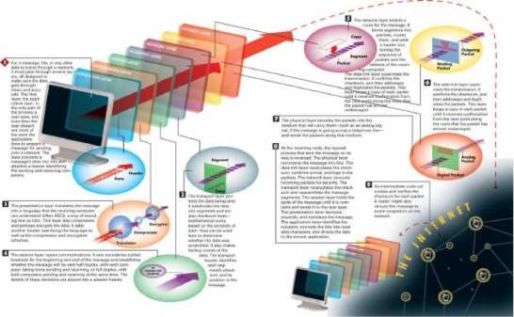
      - Xabarlar, ma’lumotlar, fayllar kompyuter tarmogi buylab uzatilaetganda bir necha boskichlarni bosib utadi. Bu boskichlar soni yettita bo’lib, ularning har biri berilmalar anik va o’z vaqtida
uzatilishini ta’minlash uchun xizmat qiladi.Tarmoqning oralik tugunlari (marshrutizatorlar)da xar bar paketning nazorat yigindisi kayta xisoblanadi. Zaruriyat bo’lganda, oralik tugunlarda ma’lumotlarni uzatish marshruti (yuli) tarmoq kanallarining zurikishining oldini olish maqsadida uzgartirilishi mumkin.
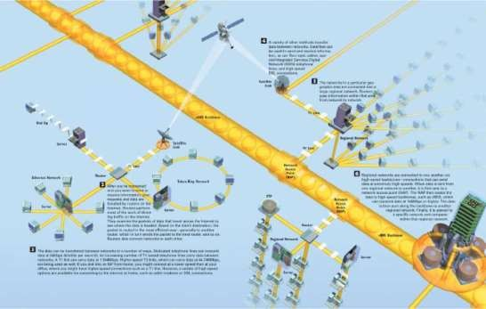
    - Tarmoqlar internet bilan kanday boglanadi?

- Internetga chiqishning turli usullari mavjud. Ulardan asosiylari quyidagilar:
  - Internetga ulangan maxalliy tarmoqka ulanish.
  - ISP (Internet Service Provider - Internet xizmatlari provayderi) larga oddiy telefon liniyasi orqali dial up modemi orqali ulanish.
  - DSL (Digital Subscript Line - obunachining rakamli liniyasi) modemi orqali.
  - Keng polosali kabelь orqali.
  - Optik tolali kabelь orqali.
  - Sun’iy yuldosh orqali.
Klient-server texnologiyasi.
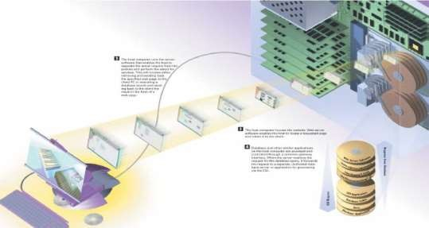
- SHaxsiy kompyuterda ishlash uchun muljallangan ilovalardan farkli ravishda, veb ilovalar, ya’ni tarmoqda ishlash uchun muljallangan ilovalar bir necha kompyuterlarda ishlaydi. Bunday ilovalar,klient/server (mijoz/xodim) arxitekturasi asosida yaratiladi. Klient dasturlari foydalanuvchi kompyuterida tarmoqdagi resurslardan foydalanish imkoniyatini beradi. Serverlar esa mijoz kompyuterlarining talabiga kura uzidagi resurslardan foydalanishni ta’minlaydi. Uning yordamida serverga talablar va surovlar junatiladi, olingan ma’lumotlar ekranga chiqariladi. Klient kompyuterida brauzer deb ataladigan dasturlar
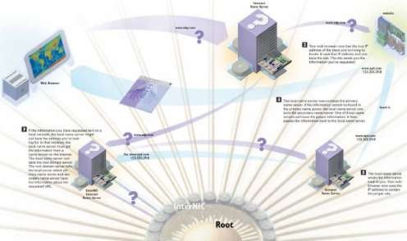
odatda bu vazifalarni bajaradi. Bundan tashkari turli xizmat turlari uchun turli dasturlar yaratilgan.
- Mezbon (host) kompyuterlarda esa mijoz (klient) kompyuterlarga xizmat ko’rsatiladi. Server (xodim) dasturlari kelayotgan paketlardan talablarni ajratib oladi va talab qilinayotgan xizmatlarni ko’rsatadi. Masalan, talab qilinayotgan veb saxifa mijoz kompyuteriga junatiladi. Yana bir misol, serverda qilingan surovga kura ma’lumotlar omboridan kerakli yozuvlar kidirib topiladi va ular asosida veb-saxifa yaratilib, mijoz kompyuteriga junatiladi.

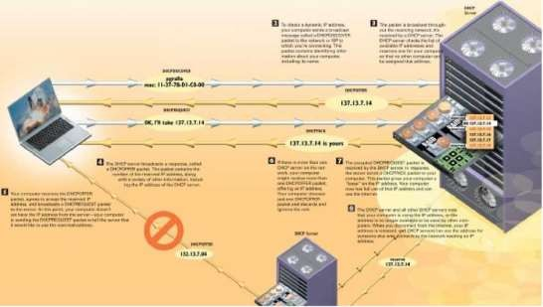
ь
NAT tizimi

1. Kompyuter va boshqa qurilmalar internetga ulanishi uchun o’z IP manziliga ega bo’lishi kerak. Internet yaratilganidan buyon juda tez kengaymokda va IP manzillar yetishmay kolmokda. Bu muammoni xal qilish uchun NAT (Network Address Translation - Tarmoq manzillarini almashtirish) tizimidan
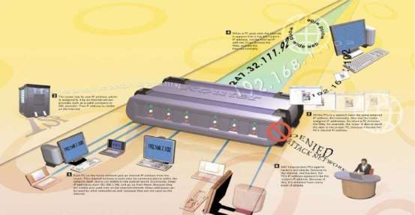
foydalaniladi. Bu tizim mahalliy tarmoqni tashki xujumlardan ximoya qilishga ham yordam beradi. Kichiq tarmoqlarda NAT marshrutizator yoki Hub lar yordamida amalga oshiriladi.

  - Marshrutizator
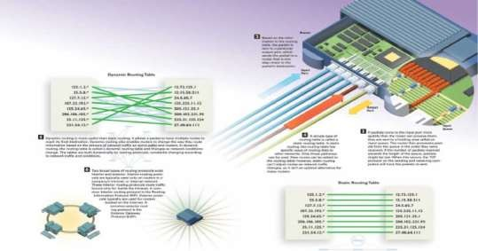

    - Marshrutizator unga uzatilayotgan IP paketlarni kabul qilib olish uchun kirish portlariga va IP DHCP paketlarini manziliga yetkazish uchun chiqish portlariga ega.
Marshrutizator IP paketni kabul qilgach, bu paketning sarlavxasidan uni kaerga junatish kerakligini aniklaydi va bu manzilni uzidagi manzillar omborida mavjudligini tekshiradi.

KOMPYUTERNI INTERNETGA ULASH
Bir vaqtlar ko’pchilik uchun interentga ulanishning yagona yuli oddiy telefon liniyasiga dialup modemi orqali ulanish edi. Bu usulda ulanganda sizga internet xizmatlarini ko’rsatuvchi provayderning serveriga ulaniladi va u orqali internetga chiqiladi. Aslida Provayderning serveriga emas, bu serverga ulangan modemga chiqiladi. Provayder serverida bunday modemlar yuzlab, xatto-ki minglab bo’lishi mumkin.
Modemlar sizning va provayderning kompyuterlari hamda ularning dasturiy ta’minoti orqali
boshqariladi. Modemni boshqarish uchun maxsus farmoyishlar tuplami bor. Bu tuplam AT yoki Hayes Hayes - modemlar ishlab chiquvchi kompaniya) farmoyishlari tuplami deb ataladi. U modemlar tushunadigan til bo’lib, uning farmoyishlari orqali modemga turli sharoitlarni nima qilish kerakligi buyuriladi.
dial-up usulidan ancha tez bo’lgan boglanishlar keng polosali boglanish deb ataladi. Odatda bu nom bilan DSL va kabelь modemi orqali boglanish tushuniladi. Kabelli boglanishda telefon stanqiyasidan kabelli televidenie kabeli kabi keng polosali kabel tortib kelinadi. DSL usulida modem keng polosali telefon kabeliga ulanadi. DSL texnologiyasining bir necha turlari bo’lib, ulardan ko’p ishlatiladiga asinxron DSL (ADSL) usulidir.
DSL texnologiyasi telefon liniyasining ikkala uchida modem bo’lishini talab qiladi. Bu texnologiyada telefon liniyasi band qilinmaydi. Buning urniga oddiy telefon liniyasidagi telefon kanali ishlatadigan polosadan yukorirokda joylashgan va ancha keng bo’lgan polosa ishlatiladi.
  - Internetga ulanish usullari
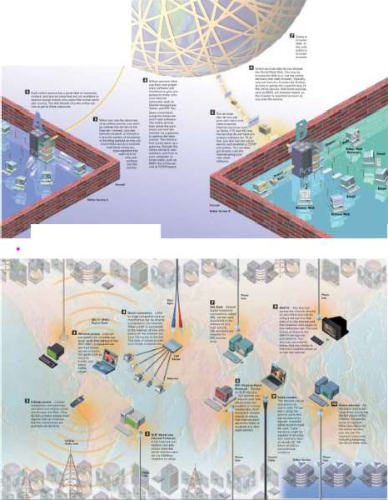
1) Online xizmatlar deb foydalanuvchi ularga ulanishi bilan darxol xizmat ko’rsatishga tayyor bo’lgan xizmat turlariga aytiladi. Ulardan farkli ravishda, offline xizmatlarida ularga yuborilgan talabnomalar darxol bajarilmaydi. Masalan, elektron kimoshdi savdolarida buyum siz aytgan narxda darxol sotilmaydi. Aksincha, takliflarni kabul qilish muddati tugagach, ular kayta ishlanadi.

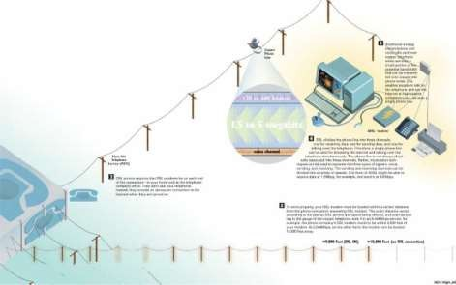
Internetga ulanishning turli usullari mavjud. Bu usullarning uziga yarasha ustun tomonlari va kamchiliklari bor. Bu usullarni quyida sanab utamiz.
- Uyali telefon orqali ulanish. Uyali telefonlar va chuntak kompyuterlari yordamida elektron pochta bilan ishlash, turda ishlash mumkin. Bundan tashkari, bu qurilmalar shaxsiy kompyuterni internetga ulashda modem vazifasini ham bajarishlari mumkin.
- Simsiz ulanish. Noutbuklar simsiz tarmoq kartalariga ega. Ular Wi Fi (802.11) standarti yordamida maxalliy tarmoqka ulanishi yoki internetga boglanishi mumkin.
- Bevosita ulanish. Maxalliy tarmoq, odatda, optik kanal orqali internetga ulangan bo’ladi. Maxalliy tarmoq serveri orqali internetga bevosita chihish mumkin. Boglanish tezligi ancha katta bo’ladi, lekin ko’pchilik bir vaqtda ishlaganida, bu tezlik pasayib ketishi mumkin.
- SLIP (Serial Line Internet Protocol - ketma-ket liniya internet protokoli) maxsus modem yordamida internetga ulanish imkonini beradi. Boglanish tezligi 9600 b/s va undan yukori.
- PPP (Point to Point Protocol - yuzma-yuz protokoli) SLIP ga uxshab, telefon liniyasi orqali internetga ulanish imkonini beradi. SLIP dan kura imkoniyatlari ko’prok, tezligi kattarok.
- DSL boglanish telefon liniyalari orqali katta tezlikda boglanish imkonini beradi.
- Kabelь modemi orqali internetga ulanishda kabelli televidenie kanallari kabi kanallaridan foydalaniladi.
- Veb TV usulida televizorga maxsus qurilma ulanadi. Bu qurilma telefon liniyasi orqali internetga ulanadi va undan olingan resurslarni televizor ekranda ko’rsatadi.

Modemning ishlash prinqipi.
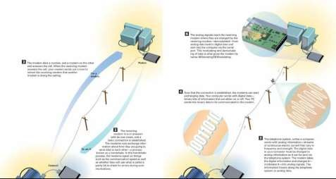

Yukori tezlikda ishlaydigan modemlar

masofa oshgan sari, boglanish tezligi kamayib boradi. Masalan, bu masofa 3 km bo’lsa, tezlik 8 Mb/s bo’lishi mumkin, 6 km bo’lsa, fakat 2 Mb/s gacha bo’la oladi.
3. Internet xizmatlari bilan ishlash.
Bundan un-un ikki yil oldin mutaxassislar birinchi marta axborot supermagistrallari va mulьtimedia superkoridorlari haqida gapirganlarida, ular Internetni nazarda tutmagan edilar. Aksincha ular televidenieni, ayniksa kabelli televidenieni nazarda tutgan edilar. Ular televizion inkilob bizning xayot tarzimizni butunlay uzgartirib yuboradi, deb ishongan edilar.
Bitta kabelь orqali 500 ta telekanalni uzatish bilan televidenieni interfaol kurinishga o’tkazish, biz xoxlagan paytda, xoxlagan axborotimizni, xoxlagan xizmatimizni ola bilishimizga olib keladi, deb uylashgandi.
Xrzirgi paytda sun’iy yuldosh orqali minglab telekanallarni tomosha qilish mumkin. Lekin bu xayol qilingan axborot magistrali bo’lib chiqmadi. Aksincha, Internet bularni ruyobga chiqardi.
Internet interfaol televidenie va axborot supermagistrallari orqasidan bormagan bo’lsada, Internet va televidenie tobora yakinlashib bormokda. Internetda televizion standartlarga javob beradigan videomateriallar ko’payib bormokda, internetdagi TV kanallar soni oshib bormokda. Televizion texnologiyalar esa internetdan keng foydalangan xolda televideniega interfaollikni olib kirmokdalar.
Televidenie va Internet xozirning uzidayok bir-birini tuldirmokda. Interfaol televidenie internetdan foydalanib teleekranlarga turli axborotlarni yetkazib bermokda. IP TV esa telefon liniyalari orqali telesignallarni odamlarning uylariga yetkazmokda.
Televizion kabellardan foydalanish Internetga katta tezlikda ulanish imkoniyatini bermokda. Tarmoq mavjud koaksial TV kabelь orqali xar bir uyga kirib bormokda. T-1 va T-3 standartlaridagi modemlar internet bilan ishlash uchun juda katta tezliklarni taklif qilmokdalar. CHunki ular juda keng polosali kabelь liniyalari orqali ma’lumot uzatadilar. Bitta kabelь orqali ham internetga ulanish, ham kabelь televideniesidan foydalanish mumkin.
Yana bir texnologiya: IP TV yordamida telefon kompaniyalari optik tolali kabellar orqali internet protokollari yordamida xar bir xonadonga IP TV signallarini yetkazib bermokda.
  - Kabelli televidenie
- Koaksialь kabellarni ba’zan keng polosali sim deb ham atashadi. Bu kabelь uyga kirgach, splitter (ajratgich) yordamida ikkiga ajratiladi. Ulardan biri TV pristavka orqali televizorga ulanadi, ikkinchisi esa modem orqali kompyuterga ulanadi. Bu modem keng polosali modem yoki kabelь modemi deb ataladi.
- Kabelь modemlari Ethernet tarmoq kartasiga kompyuter ichida ulanadi. Ular boshqa tarmoq kartalari kabi ishlaydi. Internetga ulanganda kabelь modemi o’z IP manziliga ega bo’ladi.
- Internetga uzatilayotgan va undan kabul qilinayotgan signallar, kabelь, kabelь modem, tarmoq kartasi orqali kompyuterga ulanadi. Kabeldan TV va kompyuter signallari bir vaqtda utadi. Kompyuter signallari 6 MG q li spektrda boshqa signallar bilan birga uzatiladi.
- Kabelli TV kompyuterlar bir xududda joylashgan, taxminan 500 ta xonadonni bitta mikrorayonga birlashtiradi. Ularga bitta kabelь tortiladi. SHu sababli, bir vaqtda bir necha odam internetga chiqsa, ulanish tezligi yukorirok, aksincha ko’prok odam internetga kirsa, tezlik kamrok bo’ladi.
- Bu kabellar optik tolali kabellarga ulanadi. Bitta optik tolali kabelga 4-10 koaksialь kabelni ulash mumkin.

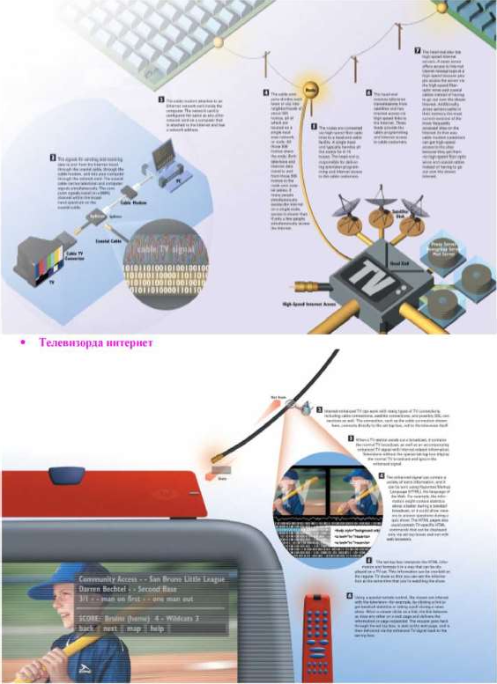

IP TELEVIDENIE

- IP TV deb telekursatuvlarni tarmoq orqali uzatishga aytiladi. Videosignallar telefon kompaniyalariga sun’iy yuldosh orqali kirib keladi.
- Telesignallar odatda rakamli formatda, ko’pincha MPEG-2, ba’zan Windows Media formatida sun’iy yuldoshdan internet provayderiga uzatiladi. Agar telesignallar rakamli kurinishda bo’lmasa, ular provayder tomonidan rakamli kurinishga o’tkaziladi.
- Telesignallar IP paketlar ketma-ketligiga aylantiriladi va kompaniyaning ichki tarmogiga uzatiladi. Ichki tarmoqda telesignallar uning sifatini yaxshilash yoki xajmini kamaytirish uchun uzgartirilishi mumkin. Bunda Quality of Service (xizmat sifati) uskunalaridan foydalaniladi.
- Paketlar okimi joylardagi maxalliy bo’limlarga junatiladi. Maxalliy bo’limlarda okimga ko’rsatuvlar dasturi, maxalliy e’lonlar va reklamalar, kurish uchun talablar kabi kushimcha ma’lumotlar kushiladi. Bu amallar dasturiy ta’minot orqali bajariladi.
- IP TV xonadonlarga telekursatuvlarni yetkazib berish uchun muljallangan. SHu sababli, unga keng polosali kabelь kerak, uni oddiy telefon simlari orqali yetkazib bo’lmaydi.
- Kabelli televideniedan farkli ravishda, IP TV da kanallarning hammasi emas, fakat bir nechtasi maxalliy bo’limdan xonadonga uzatiladi. Abonentlardan biri boshqa kanalga utmokchi bo’lsa, uning uyidagi IP TV pristavka IGMP protokol yordamida boshqa kanalga o’tkazadi. IGMP - IP Group Membership Protocol (IP guruxga a’zolik protokoli)
    - Kompaniyaning maxalliy ofisiga yangi guruxga utish uchun talabnoma junatiladi va abonentga bu guruxga a’zo bo’lishga vakolat berilgani tekshiriladi.
8) Agar abonentning vakolati bo’lsa, u yangi guruxga utadi va yangi kanaldagi telekursatuvlar uning televizoriga uzatiladi.
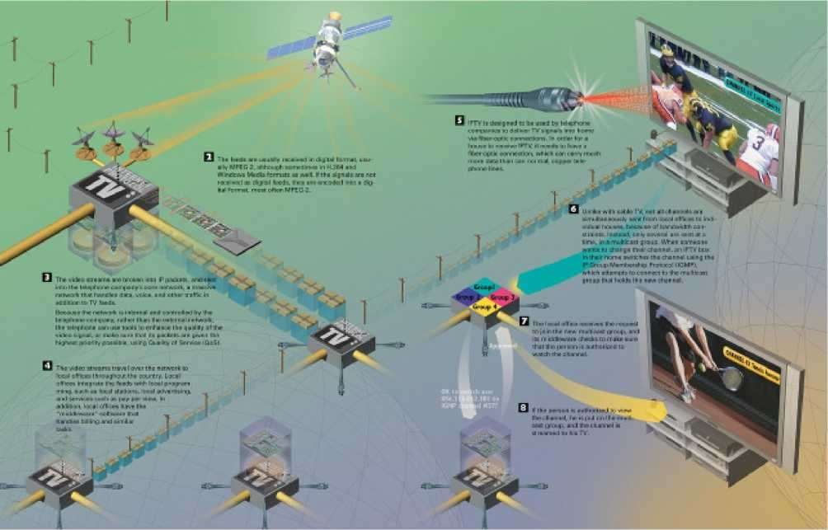
  - Internetga simsiz ulanish, Wi Fi protokoli

Wi Max texnologiyasi juda katta imkoniyatlarga ega bo’lib, uning yordamida katta-katta shaxdrlarni butunlay kamrab olish mumkin.
Sun’iy yuldosh orqali Internetga chiqish.
    - Internetga sun’iy yuldosh orqali chiqish boshqa usullardan kura kattarok, kamida 400 kb/s tezlikda boglanish imkoniyatini beradi. Bunday boglanish uchun yuldosh likopchasi kerak bo’ladi₁.₃Bu
likopcha sun’iy yuldosh televideniesining likopchasi kabi ulanadi.
    - Sun’iy yuldosh orqali internetga ulanganda biron veb saytga kirish uchun talabnomani odatdagi usullar biridan foydalanib uzatasiz. CHunki ko’pchilik provayderlar yuldoshdan fakat ma’lumotlarni kabul qilib olishnigina taklif qiladilar. Bunda internetga ma’lumotni uzatish boshqa usulda amalga oshiriladi. Ba’zi provayderlar sun’iy yuldosh orqali internetdan ma’lumot olishnigina emas, balki unga ma’lumot uzatishni ham taklif qiladilar. Buning uchun sizning uzingizda likopchali peredatchiq ham urnatilishi kerak.
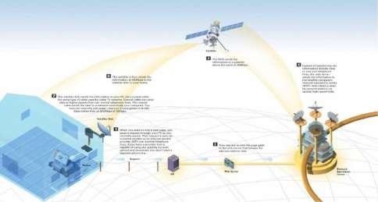

Sizga kerakli ma’lumotlarni esa veb server telefon tarmogi orqali emas, balki yuldoshning yerdagi stanqiyasiga uzatadi. Bu stanqiya yana NOC (Network Operation Center - tarmoq amallari markazi) deb ataladi
- NOC ma’lumotlarni 400 kb/s tezlikda sun’iy yuldoshga uzatadi.
- Sun’iy yuldosh, o’z navbatida, olingan ma’lumotlarni sizning uyingizdagi likopchaga uzatadi.
- Likopcha koaksilь kabelь orqali ma’lumotlarni kompyuterga uzatadi. Koaksilь kabelь ma’lumotlarni telefon liniyalariga Karaganda ancha tez uzatadi.

. Uyali telefon orqali internetga chiqish
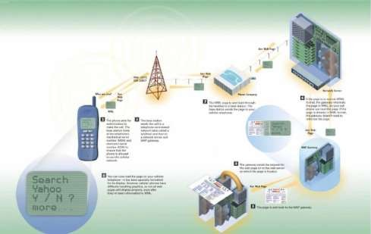
- Internetga uyali telefon orqali chiqishning asosiy usuli WAP (Wireless Access Protocol - simsiz ulanish protokoli) orqali ulanishdir. WAP protokoli WML (Wireless Markup Language - simsiz ulanish xoshiyalash tili)dan foydalanadi. WAP yordamida veb saxifaga kirish uchun avval unga kungirok qilinadi. Kungirok qilinganda eng yakindagi uyali aloka antennasi kidiriladi. Bu antenna yana asosiy stanqiya deb ham ataladi. Telefon yakin atrofdagi stanqiyalarni topadi va ulardan eng yakiniga yoki signali eng ku1c4hli
bo’lganiga boglanadi.
- Telefon stanqiya bilan boglangach, kungirok qilishga ruxsat suraydi. Stanqiya telefonning MSN (Mechanical Serial Number - mexanik rakam) va ESN (Electron Serial Number - elektron rakam)ini tekshiradi. Bu esa telefonning uyali aloka tarmogidan foydalanishiga ruxsat berilganligini bilish uchun zarur.
- Stanqiya kungirokni simli telefon liniyasi orqali tarmoq sarveriga va WAP shlyuziga junatadi.
- SHlyuz esa talabnomani suralgan veb saxifa joylashgan veb serverga junatadi.
- Topilgan saxifa shlyuzga junatiladi.
- Agar bu saxifa HTML formatida bo’lsa, shlyuz uni WML formatiga o’tkazadi. Aks xolda veb saxifani kayta formatlash zarur emas.
- WML saxifa simli liniyalar orqali yer usti stanqiyasiga va xavo orqali sizning uyali telefoningizga uzatiladi.
- Endi siz bu saxifani uyali telefoningiz ekranida kurishingiz mumkin. Uyali telefonlar grafik tasvirlarni ko’rsatishga kiynaladi. SHu sababli saxifa WML formatga o’tkazilgandan keyin ham uni tasvirlashda muammolar bo’lishi mumkin.

ELEKTRON POCHTA
Elektron pochta yoki email internetning juda keng kullaniladigan imkoniyatlaridan biridir. Elektron pochta yordamida internetga bevosita yoki maxalliy tarmoq orqali ulangan xar bir odamga xabar junatish mumkin. Millionlab odamlar xar kuni elektron xabar junatadilar va kabul qilib oladilar. Elektron pochta ko’plab karindosh va tanishlar, dustlar va urtoklar, hamkasblar va siz faoliyat olib borayotgan sohadagi mutaxassislar bilan mulokat qilishning, kolaversa, yangi tanishlar ortirishning, zamonaviy va kulay usulidir.
1.1. Elektron xabarlarni Internet orqali junatish.
- Elektron pochta xabari yaratilib, junatilgach, u Internetning TCP/IP protokoli yordamida paketlar ketma-ketligi kurinishida junatiladi. Xar bir paketda boshqa ma’lumotlar bilan birga junatuvchi va oluvchining manzillari ham ko’rsatiladi.
- Internetdagi marshrutizatorlar xar bir paketdagi manzillarni kurib chiqadi va ularni eng maqbul yul orqali manziliga junatadi. Yullarni tanlashga, magistrallardagi tirbandlik kabi turli omillar ta’sir ko’rsatadi. Bitta xabarga tegishli paketlar turli yul bilan junatilishi mumkin va ular manzilga ham turli tartibda yetib boradi.
- Xabarning barcha paketlari manzilga yetib borgach, bu xabar paketlardan qayta yigiladi va uni uqish mumkin bo’ladi.
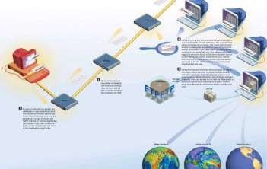
- Pochta ruyxati (mailing list) deb ataluvchi ruyxatdan foydalanib, bitta xabarni bir gurux manzillarga junatish mumkin. Pochta junatuvchi (Mail reflector) deb ataluvchi maxsus dastur bu xabarni ruyxatdagi xar bir manzilga junatadi. ListServ deb ataluvchi ruyxatga a’zo bo’lish bilan siz unga o’z pochta manzilingizga junatishingiz kerak bo’ladi. Natijada gurux a’zolari tomonidan bu guruxga junatilgan xar bir xabar ham sizning manzilingizga junatiladi. Boshqa manzillar ruyxatida siz faqat bir kishi bu guruxga junatadigan xabarlarga obuna bo’lishingiz mumkin va sizga faqat shu shaxs tomonidan junatiladigan xabarlar keladi. Odatda, elektron yangiliklar shu tarzda tarqatiladi.
- Internetdan foydalangan xolda turli onlayn xizmatlar elektron pochta xabarlarini uzaro almashishlari mumkin. Elektron yangiliklar doskasi bunday onlayn xizmatlarga misol bo’la oladi. Internet orqali, siz bu xizmatlarning ixtiyoriysiga elektron xabar junata olasiz. Bunda, odatda elektron xabar bir
15
xizmatdan ikkinchisiga internet orqali utib boradi.
  - Eletron pochtaning dasturiy ta’minoti.
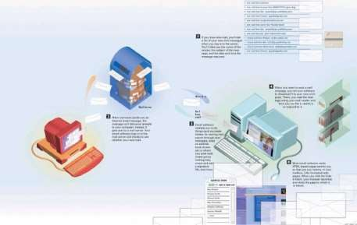
- Internetdan sizning elektron pochta qutingizga xabar kelsa, uni uqishingiz, unga javob yozishingiz va bu xabarni junatishingiz uchun elektron pochta dasturiy ta’minotiga ega bo’lishingiz kerak bo’ladi. Bunday dasturlar pochtalьon (mailer) yoki uqigich (reader) deb ataladi.Agar kimdir sizga internet orqali elektron xabar junatsa, bu xabar darxol sizning kompyuteringizga kelib tushmaydi, aksincha bu xabar pochta serveriga junatiladi. Sizning pochta dasturingiz esa pochta serveriga kirib, sizga xabar kelganmi yoki yuqligini tekshiradi.
- Agar sizga yangi xabarlar kelgan bo’lsa, serverga kirganingizda sizga kelgan yangi xabarlar ruyxati sizning kompyuteringiz ekranida paydo bo’ladi. Odatda xar bir xabar kimdan kelgani, uning mavzusi, u kelgan sana va vaqt ham bu ruyxatda ko’rsatilgan bo’ladi.
- Siz kelgan xabarlardan birini uqimoqchi bo’lsangiz, dastur bu xabarni sizning kompyuteringizga yuklaydi. Siz yuklangan xabarni uqishingiz, uni saqlab quyishingiz, uchirib tashlashingiz, unga javob berishingiz mumkin.
- Elektron pochta dasturi yordamida xabarlarni saqlash uchun papkalar yaratish, siz xabar junatgan manzillarni saqlash uchun manzillar kitobchasini tuldirish, manzillar ruyxatini yaratish, junatiladigan xabarlarning xomakisini tayyorlash, xabarlarda salomlashish va xayrlashish uchun tayyor iboralarni yaratish, hamda boshqa ishlarni qilish mumkin.
- Kupgina pochta dasturlari, matn bilan bir qatorda HTML asosida yaratilgan saxifalarni ham junata oladi. Bunday xabarlar yordamida tuliq formatlangan saxifalarni junatish va qabul qilib olish mumkin. Masalan, bunday xabardagi gipermurojaat orqali boshqa saxifalarga utib ketish mumkin.

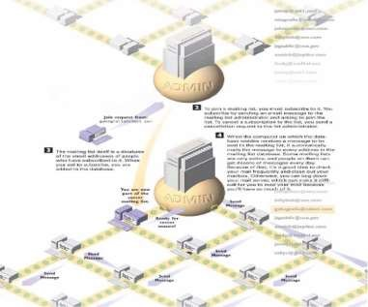

  - Elektron xabarlarni tarmoqlararo uzatish
- Elektron xabar internet orqali junatilganda, u avval internetning TCP protokoli tomonidan IP paketlarga ajratiladi. Bu paketlar tarmoqning ichki (internetga nisbatan tashqi) marshrutizatoriga uzatiladi. Marshrutizator paketlar yetkazilishi kerak bo’lgan manzilni tekshirib, agar bu manzil tarmoq ichida bo’lsa, u xolda paketlar unga uzatiladi. Aks xolda paketlar tarmoqdan tashqariga yul oladi.
- Tarmoqdan tashqariga junatilayotgan xabar Firewall deb ataluvchi kompyuter orqali utadi. Bu kompyuter tarmoqni tashqi xavflardan ximoya qiladi. FireWall uzidan utayotgan internet va maxalliy tarmoq orasidagi xabarlar va ma’lumotlarni kuzatib boradi. U uzidan utayotgan paketlarning ba’zilarini tuxtatib qolishi mumkin.
- Elektron xabar Internetga chiqishi bilan marshrutizatorga uzatiladi. Marshrutizator xabar junatilishi kerak bo’lgan manzilni tekshiradi va bu manzil yunalishida xabarni uzatadi.
- Xabar yetkazilishi kerak bo’lgan manzil joylashgan maxalliy tarmoqning shlyuzi bu xabarga tegishli paketlarni olgach, ulardan dastlabki xabarni TCP protokolidan foydalangan xolda qayta tiklaydi. SHlyuz xabarni bu maxalliy tarmoq foydalanadigan protokol tushunadigan kurinishga o’tkazadi va uni maxalliy tarmoqka o’tkazib yuboradi. Xabar, albatta, bu tarmoqning FireWall idan utadi.
  - Elektron xabarlarni yetkazishning mobilь tizimi
- BlackBerry (keng tarkalgan “aklli” telefon: smartfonlarning bir turi)dan foydalanganda elektron pochta kutisini yangi xabar kelganligiga tekshirib turishning keragi yuk. CHunki bu qurilma (mobil telefon) elektron pochta serverini mobilь aloka tizimi orqali doimiy tarzda nazorat qilib turadi. Bu telefon orqali shaxsiy pochta kutisini ham, korporativ tarmoqdagi kutini ham nazorat qilish mumkin.
- Mobilь telefonning simsiz tarmogi pochta kutisini tekshirish uchun talabnoma yaratadi va uni internet orqali junatadi.
- Internet bu talabnomani elektron pochta kutisi joylashgan korporativ tarmoqka uzatadi. Korporativ tarmoqning FireWall ximoya tizimi bu talabnomaning haqiqiyligini va uning korporativ tarmoq a’zosidan ekanligini tekshiradi. Agar bu talabnoma korporativ tarmoqning haqiqiy a’zosidan bo’lsa, uni korporativ tarmoq ichiga o’tkazib yuboradi. Aks xolda uni tutib koladi.
- Korporativ tarmoq ichida talabnoma avval mobilь aloka serveriga kelib tushadi, u esa talabnomani elektron pochta serveriga uzatadi.
- Korporativ tarmoqning pochta serveri uni olgach, boshqa talabnomalar kabi kurib chiqadi.
- Agar pochta serveridagi kutida yangi elektron xabar bo’lsa, bu xabar mobil aloka serveriga uzatiladi. Bu server xabarni unga kelgan talabnomaning bosib utgan yuli buylab mobil telefonga kaytaradi.

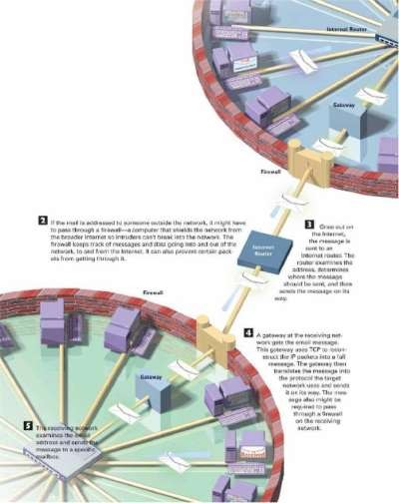

SKYPE.

- Skype shaxsiy kompyuterda ishlaydigan klient dasturi bo’lib, u Skype saytidan yuklab olinishi va kompyuterga urnatilishi kerak. Bu dastur bepul bo’lib, undan shunday dastur urnatilgan boshqa kompyuterga kungirok qilish ham bepuldir. Kompyuterdan oddiy telefon apparatiga kungirok qilish pulli bo’lib, bunda xatto xalqaro kungiroklar narxi ham bir qentdan oshmaydi.
- Kungirok qilish uchun kompyuterning mikrofoni va karnayidan yoki maxsus ishlab chiqilgan va kompyuterning USB portiga ulangan mikrofon va karnaydan foydalanish mumkin.
- Skype dasturi ishga tushirilgach, unga nom va parol kiritiladi. Skype yuzma-yuz ishlaydigan dastur bo’lib, u o’z ishida serverdan foydalanmaydi. SHu sababli, Skype dasturi birinchi marta ishga tushirilganda u superuzelga ulanadi, superuzel Skype dasturi ishlayotgan oddiy shaxsiy kompyuterdir. Skype dasturi ishlayotgan xar kanday shaxsiy kompyuter superuzel bo’la olishi mumkin va buni xech kim paykamaydi ham. Superuzel sizning kompyuteringizga superuzellar haqidagi kesh axborotni: ularning IP manzillari va foydalanadigan portlari nomerini junatadi. Bu ma’lumotlar superuzellarga ulanishda kerak bo’ladi va shaxsiy kompyuterga urnatilgan operaqion tizimning registr faylida saklanadi.
- Superuzel siz kiritgan nom va parolni Skype tarmogining nomlar serveriga kiritib, sizni tarmoqda kayd qiladi.
- Siz uzingiz biladigan va Skype tarmogida kayd qilingan abonent bilan boglanish uchun uning nomini sichkoncha bilan ikki marta chertish kifoya. Siz u bilan boglanib, ikkalangiz o’z
kompyuterlaringizga ulangan mikrofon va karnaydan foydalangan xolda gaplasha olasiz. 18

- Siz Skype tarmogida kerakli odamlarni kidirishingiz mumkin. Kidiruv haqidagi ma’lumotlar superuzelga junatiladi. Topilgan IP manzil, uning porti nomeri va boshqa mulokat uchun ma’lumotlar sizga junatiladi. Bu ma’lumotlardan foydalangan xolda siz kerakli odamga kungirok qila olasiz.
- Agar superuzelda siz kidirayotgan ma’lumotlar topilmasa, bu superuzel boshqa superuzellarga murojaat qiladi va superuzellar bu ma’lumotlar topilmaguncha bir-birlariga murojaat qila beradilar.
- Skype mobilь va staqionar telefonlarga ham kungirok qilish imkonini beradi. Dastlab kungirok internet orqali uzatiladi va fakat oxirgi kadamda kungirok simli yoki mobilь telefon tarmogi orqali uzatiladi.
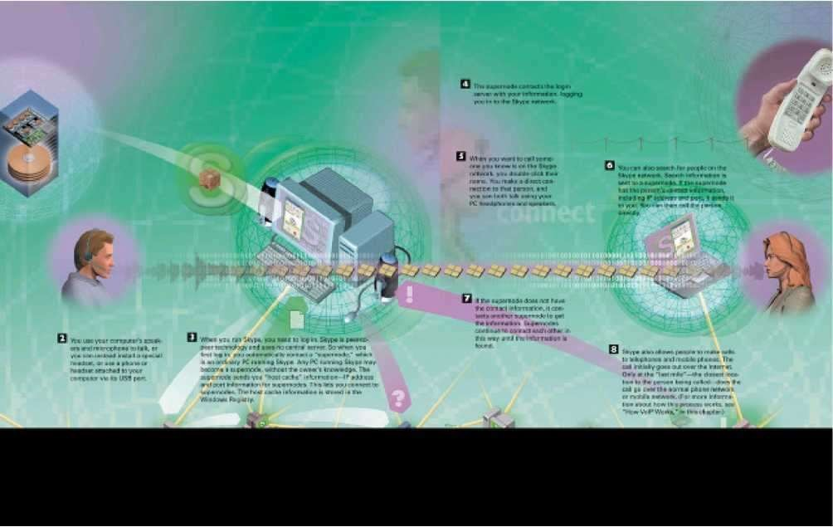

Tarmoqda ma’lumotlarni uzatish tizimlari (FTP, Gopher)

FTP (File Transfer Protocol-fayllarni uzatish qaydnomasi) qaydnoma ma’lumotlar almashish xizmatidir. Bu xizmat orqali har bir foydalanuvchi o’z kompyuterida mavjud FTP dasturdan foydalanib, uzoqdagi FTP server kompyuteriga ulanishi, fayllarni uzatishi yoki o’z kompyuteriga fayllarni qabul qilib olishi mumkin. FTP orqali faqat matnli emas, balki ikkili fayllarni (matnli bo’lmagan ixtiyoriy faylni) ham jo’natish va qabul qilib olish mumkin. Hatto uzoqdagi kompyuterga anonymous (nomsiz) foydalanuvchi nomi bilan kirib, FTP serveriga (ruxsat berilgan fayllarga) yozib qo’yish imkoniyati mavjud. Bunday fayllar FTP-serverning maxsus incoming katalogiga yoziladi. O’z navbatida FTP server mijoz/server texnologiyasida ishlaydigan tizimdir. Ilgari FTP dasturlari faqat UNIX da tuzilgan bo’lsa, hozirda FTP dasturlari IBM PC kompyuterlarining MS Windows muhitida ham bemalol ishlay oladi. Bu esa uning qulay interfeysidan foydalanishi mumkin deganidir. Xost kompyuter katalog va fayllari bilan grafik interfeysida foydalanganda go’yoki o’z katalog va fayllari bilan ishlayotgandek his qilinadi va
mijoz kompyuteridan odatdagidek fayllar yozib olinadi.
FTP mijoz dasturlardan foydalanib uzoqdagi kompyuter bilan bog’lanayotganda, avvalo, unda ro’yxatdan o’tish lozim. Agar tizim administratori foydalanuvchi sifatida sizni ro’yxatdan o’tkazgan bo’lsa, bunda hech qanday muammo bo’lmaydi va sizga berilgan huquq (administrator o’rnatgan) doirasida undan bemalol, hatto lozim bo’lsa, server resurslaridan ham foydalanaverasiz. Anonim (nomsiz) FTP server. Anonim FTP server tarmoq resurslarining ko’p tarqalgan ko’rinishlaridandir. Bunday serverlar ixtiyoriy foydalanuvchini xost kompyuteri, hatto u unda ro’yxatdan o’tmagan bo’lsa ham kirishga ruxsat beradi. Bunda foydalanuvchi nomi sifatida anonymous so’zi va so’ngra ixtiyoriy parol kiritiladi. Ko’p hollarda foydalanuvchi paroli sifa1t9ida

uning elektron pochta manzili kiritiladi. Anonim FTP serverlar Internet aloqalarida dastur mahsulotlari va boshqa ma’lumotlarni ayirboshlashda muhim rol o’ynaydi. Bunday serverlar dunyo bo’yicha joylashgan bo’lib, unda sizni amalda qiziqtirgan barcha dasturlar va fayllarni topishingiz mumkin. Bunda ularning aksariyati tekinga beriladi (dastur va ma’lumotlarning bepul turmasligini eslang). FTP serverlarda fayllarni, resurslarni aniqlash masalasi (albatta, siz uni manzilini avvaldan bilmasangiz) ancha murakkab. Bunga bir qancha sabablar bor. Ulardan biri FTP serverlardagi fayllar nomlari turli amaliyot tizimlarda har xil belgilanishi, FTP serverlarda tashqaridan kirishi lozim bo’lgan fayllar ro’yxati mavjud emasligi va boshqalardir.
Dunyo bo’yicha domenlar ro’yxatini FTP va Gopher serverlar orqali olish mumkin. Ularning manzillari nic.merit.edu. Internet connecetivity (Internet hamjamiyati) fayllari esa nets.by.country, world.list.txt nomlariga ega. Shuning uchun FTP serverlarga katalog va fayllarda joylashgan ma’lumotlarni topish README (meni o’qi) yoki Index (ko’rsatkich) nomli fayllar orqali qaralsa, masala ancha oson ko’chadi. Chunki bu fayllarda FTP-server va undagi kataloglar haqida ma’lumotlar joylashgan bo’ladi. Shuning uchun vaqtni ko’p sarflamaslik maqsadida avvalo bu fayllarni (INDEX, README) yozib olib o’rganish maqsadga muvofiqdir.
Foydalanuvchida server haqida turli savollar tug’ilsa, unda o’z server administratoriga posmaster nomi bilan murojaat qilinadi. Masalan, markaziy ma’lumotlar tizimi joylashgan manzil vs.internic.net nomga posmaster@vs.inter/nic.net bilan elektron pochtaga murojaat qilinadi.
Fayllar bilan ishlash
FTP da fayllar bilan ishlash uchun quyidagi buyruqlar ishlatiladi.
ASCII | Uzatiladigan fayllarga matn sifatida ishlov berilsin.
Binnary | Uzatiladigan fayllarga ikkili fayl sifatida ishlov berilsin.
Cr | Ascii fayllar bilan ishlashda belgilarni o’chirish holatini o’zgartirish.
Hash | Ma’lum qism ma’lumotni uzatilganligi belgisini ko’rsatish (odatda «#»  paydo bo’ladi).
Promt | Guruh fayllarni uzatishda foydalanuvchiga so’rovni ko’rsatish yoki  ko’rsatmaslik.
Status | O’rnatilgan optsiyalarning holatini ko’rsatish.
User | Tizimga kirishini so’ramoq (nom va parol).
Verbose | Foydalanuvchiga keng axborotlarni berish yoki bermaslik holatini  o’rnatish.

Internetda kommunikatsiya xizmat turlari sifatida E-mail (elektron pochta), Telnet, Usenet, IRClarga to’xtaymiz.

TELNET
Telnet dasturi uzoqda joylashgan kompyuter tarmog’iga kirish vositasi bo’lib, shu bilan birga Internetda mavjud ma’lumotlar bazasiga ham kiradi. U quyidagi buyruq yordamida ishlaydi.
Telnet xost kompyuter nomi Misol: telnet ams.org.
Bunda siz Amerika matematika jamiyati xost kompyuteri bilan ulanasiz. Shunday qilib, Telnet ikki kompyuterni bir-biri bilan bog’lab, ma’lumot olish imkoniyatini beradi. Telnet orqali xost kompyuter bilan bog’lanilganda, undagi dasturlar avtomatik ravishda ishga tushib ketishi va xost kompyuterda mavjud turli ma’lumotlar tezgina olinishi mumkin. Telnet dasturi emulyatsiya qiluvchi dasturdir, ya’ni agar siz klaviaturadan uzoqdagi kompyuterga jo’natilayotgan buyruqlarni tera boshlasangiz, siz bu buyruqlar bajarilishini natijasini o’z monitor ekraningizda ko’rib, go’yoki o’z kompyuteringizda ishlayotgandek his qilasiz. Shuning uchun ham kompyuterda ishlash terminal emulyatsiya qilish deb ataladi.
FTPdan Telnetning asosiy farqi shundan iboratki, FTPda uzoqdagi kompyuterga fayl uzatiladi yoki undan qabul qilinadi. Telnetda esa uzoqdagi kompyuter bilan bog’lanish natijasi unda mavjud xizmatlar bilan aniqlanadi.

TELNETNING BUYRUQ HOLATI

Telnet orqali ulanilsa, uzoqdagi kompyuter bilan ishlash imokoniyati paydo bo’ladi va siz uzatadigan buyruqlar uzoqdagi kompyuterda bajariladi. Telnetda buyruq holati va bevosita holatda ishlash imkoniyati mavjud. Buyruq holatida ishlashning belgisi <telnet> bo’ladi. Bu holatdan hozir siz ishlayotgan kompyuter uzoqlashgan kompyuterda ishlayotgan bo’lsa, undan chiqish uchun Enter bosiladi.
Telnet uzoqlashgan kompyuter bilan bog’lanishi boshqaruvchi buyruqlarga ega. Telnetning buyruq holatida ishlatiladigan ba’zi bir buy-ruqlarni keltiramiz.
? command Bu buyruq yordam beruvchi buyruqdir. Agarda command bo’lmasa, telnetning hamma buyruqlar ro’yxatini chiqaradi. Agarda command parametr bo’lsa, unda faqat shu buyruqga oid yordamni beradi.
Open hostname Bu buyruq bo’yicha hostname ismli kompyuter bilan aloqa bog’laydi.
Hostname sifatida domen nom yoki IP manzil ishlatilishi mumkin.
Close Bu buyruq yordamida uzoqdagi kompyuter bilan bog’lanish bekor qilinadi. Agar buyruq satrida xost nom ko’rsatilgan bo’lsa, unda u bilan bog’lanish seansi yopilishi bilan telnet dan ham chiqadi.
Quit Bu buyruq joriy bog’lanishni uzadi va telnet dan chiqishga olib keladi.
Status Bu buyruqni ishlatilishi ekranda telnetning joriy holatini ko’rsatadi. Bunda uzoqdagi kompyuter nomi ham ekranda paydo bo’ladi.
set escape Bu buyruq yordamida telnetning buyruq rejimiga o’tishni belgilovchi simvol almashtirilishi mumkin.

IRC

IRC (Internet Relay Chat - Internet orqali gaplashish) -Internetning serverlaridan biri. IRCda ishlash uchun shunday ismli dastur mavjud aloqa bo’limi (provayder)ga ulanib, biror mavzu tanlanadi. Bu mavzu bilan doimiy muloqotni ta’minlab turadigan aloqa serveriga ulaniladi. Bunda o’sha mavzuga oid gaplarni, munozaralarni uchratib, siz ham bu mavzuni muhokamasida qatnashish imkoniyatiga ega bo’lasiz va sizning fikrlaringiz ham boshqa ishtirokchilarga etkaziladi. Internet xizmatining ana shunday turi IRC deb ataladi. Hozirda IRC serverlarning bir qanchasi mavjud bo’lib (DALnet, Efnet va boshqalar), ular tarmoqlarga ulangan. IRC uchun xizmat qiluvchi dasturlar orasida mIRC dasturini keltirish mumkin. Uni www.mirc.co.uk manzil bo’yicha bepul olish mumkin. mIRC dasturi o’rnatilishi bilan u o’zi sizning manzilingizni kiritishni so’raydi. O’z no-mingiz va manzilingizni kiritib, u bilan muloqotni boshlaysiz. IRC serverlar ko’p bo’lgani uchun ulardan kerakligini tanlab, unda muloqot boshlash mumkin. STATUS darchasi orqali kanal ro’yxatlari hosil qilinadi va u orqali sizni qiziqtirgan kanallar bilan ishlash imkoniyati paydo bo’ladi. Bu kanallar orqali klaviaturadan foydalanib, hatto munozarada qatnashayotganlar bilan gaplashish, ularning rasmlarini ham ko’rish imkoniyati mavjud.

WHOIS

WHOIS - bu InterNIC markazining dasturi va bu markaz tomonidan yig’ilgan ma’lumotlar to’plami. Bu to’plam ro’yxatdan o’tgan Internet hamma foydalanuvchilari haqida barcha ma’lumotlarni o’z ichida saqlaydi. Ammo, ayni paytda bu loyihani oxiriga etkazish uchun ishlar olib borilmoqda.
Bu tizimda ishlash uchun qidirilayotgan foydalanuvchining to’liq nomi yoki nomining bir qismini kiritish kerak. Agar WHOIS tizimining ma’lumotlar to’plamida bunday ma’lumot bo’lsa, ular sizning ekraningizga chiqariladi yoki elektron pochta orqali jo’natib yuboriladi.
WHOIS tizimidan foydalanishning bir necha turi mavjud. Internetda ishlash uchun to’liq huquqga ega bo’lgan foydalanuvchilar telnet dasturi yordamida Internetdagi biron-bir WHOIS serveriga kirib, uning ma’lumotlar to’plami bilan bevosita ishlashi mumkin. Faqatgina elektron

pochtadan foydalanadiganlar WHOIS serveriga qidirayotgan ma’lumotini xat ko’rinishida jo’natishi mumkin. Shunda server bu ma’lumotlarni o’z ma’lumotlar to’plamidan qidirib chiqib, foydalanuvchiga elektron pochta orqali qaytib yuboradi.
WHOIS tizimidan foydalanish uchun ko’pchilik InterNIC ning asosiy serveridan foydalanadilar. Barcha WHOIS serverlarining ro’yxatini sipb.mit.edu xost kompyuteridagi anonim FTP serverining pub/whois katalogidagi whois-senv-s.list faylidan olish mumkin.
Shuni ta’kidlab o’tish kerakki, ma’lumotlarni tezroq topish va olish maqsadida bir xil ma’lumotli serverlar dunyoning regionlari bo’yicha muqobil joylashtiriladi. Muqobil serverlardan foydalanish vaqtni ancha tejaydi.
UNIX tizimlarida WHOISdan foydalanish uchun quyidagi buyruq kiritilishi kerak: whois [-h xost kompyuter nomi] foydalanuvchi nomi bunda xost kompyuter nomi berilishi shart bo’lmagan parametr. Bu parametr ishlatilgan taqdirda whois kompyuter nomi bilan foydalanuvchi nomini chalkashtirmaslik uchun oldida -h kaliti bilan yozilgan.
WHOIS tizimidan elektron pochta orqali ham ma’lumotlar olish mumkin. Buning uchun WHOIS serverlarining biriga xatning mavzusini ko’rsatmay so’rov yuborish kerak. Xatning o’zida WHOIS tizimidan foydalanishning UNIX buyrug’ini ko’rsatish lozim.
Masalan, mailserv@ds.internic.net manziliga quyidagi mazmunli xatni jo’natamiz: whois tparker.
Agar tparker nomi oldiga nuqta (.) qo’yilsa, unda WHOIS tizimi bu so’rovni korxona nomi emas, balki foydalanuvchining nomi ko’rinishida qabul qiladi. Bunda xat quyidagi ko’rinishga ega bo’ladi: whois.tparker.
WHOIS xizmatining kamchiligi shundan iboratki, unda foydalanuvchilarning hammasi tizimga kiritilmagan bo’lish ehtimoli bor.

TELEKONFERENTSIYALAR INTERNIC - MA’LUMOTLAR MARKAZI

TIN dasturi. Telekonferentsiyalarni tin dasturi yordamida o’qish odatdagidek, ya’ni tin enter buyrug’i orqali bajariladi. Shundan so’ng kompyuter ekranida obuna bo’lingan telekonferentsiya ro’yxatlari paydo bo’ladi. Ekranda telekonferentsiyalar o’qilgani va o’qilmagani (u-unread- o’qilmagan) belgisi, telekonferentsiya mavzular raqami paydo bo’ladi.
Ekranning pastki qismida shu ekranda bajarilishi mumkin bo’lgan buyruqlar ro’yxati keltiriladi.
<nr>=set current to n, TAB=next unread, /= search pattern, ^K) ill/ select,a)uthor searh, c)at chup, j= line down, b) k=line up va boshqa so’zlar bo’lishi mumkin.
Bular ekrandagi ma’lumot ustida bajarilishi mumkin bo’lgan amallarni bildiradi. Masalan, TAB - keyingi o’qilmagan formatga o’tish, i-pastga, k-tepaga qarab yurish va hokazo.
Hozirda Usenetning tarmoq yangiliklari uning e’lonlarining eng katta elektron doskasiga (taxtasiga) aylandi. Usenet va Internet orasida albatta farq bor.
Sizning provayderingizda telekonferentsiya o’z nusxasiga ega server (news server) bo’lmasada, Internet o’zining xostidagi ixtiyoriy telekonferentsiya serveridan amalda foydalanishingiz mumkin.

